Guía servicio de Windows

1. Panel de control
2. Herramientas administrativas

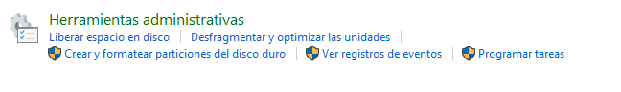

1. Progrmador de tareas Tabla

   Descripción generada automáticamente
2. Presionar crear tarea básica Interfaz de usuario gráfica, Texto, Aplicación, Chat o mensaje de texto

   Descripción generada automáticamente

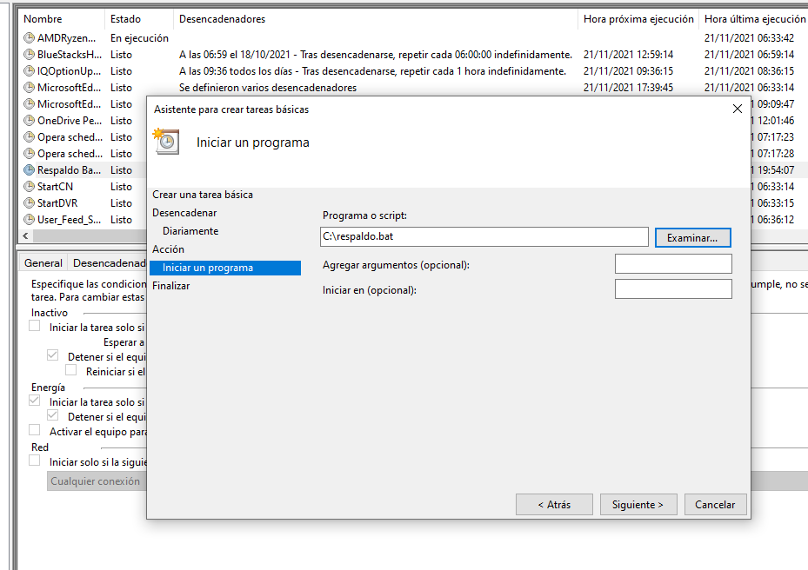

Proceso para eliminar

Crear una nueva carpeta

Crear una nueva tarea

Comando agregar argumento:

/p "C:\respaldos" /s /d -15 /c "cmd /c del @file"

